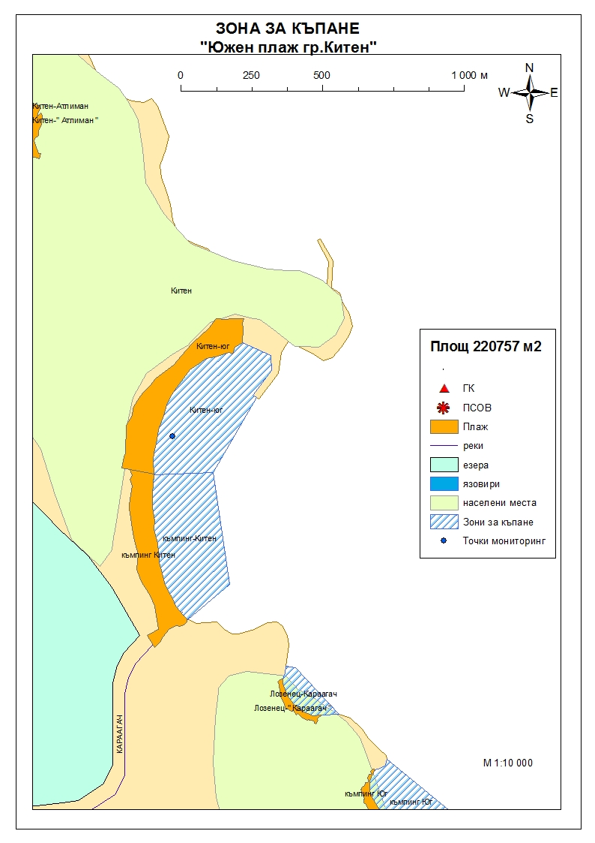
Класификация на водата за къпане
На база на резултатите от провеждания мониторинг на качеството на водата за къпане в зоната за последните четири години, съгласно изискванията на европейското законодателство, като водата може да бъде класифицирана в следните категории:

Мястото е идентифицирано като зона за къпане в Европейския съюз с пункт за вземане на проби, посочен на картата - Южен плаж гр.Китен - пред почивна станция на МВР.

При провеждания мониторинг на водите за къпане до 2011г. не е установено превишаване на задължителните стойности по изследваните микробиологични показатели. Водите за къпане отговарят на препоръчителните стойности, съответстващи за отлично качество.
Към момента не съществува риск за замърсяване на водите за къпане.
Компетентен орган: Регионална здравна инспекция – Бургас
телефони за сигнали: 056 807412, 056/ 816262
Интернет адрес на профила на водата за къпане: http://www.rzi-burgas.com/
Общо описание на зоната за къпане
В зона за къпане „Южен плаж гр.Китен” е включен Южен плаж гр.Китен. Разположен е в южната част на Черноморието на България, южно от гр.Китен, непосредствено до регулационната граница на града. Дължина на бреговата линия 565м.
Зоната за къпане е с полегат бряг. Морското дъно е покрито с пясък. Плажната ивица е широка.

ОТЛИЧНО

ДОБРО

ЗАДОВОЛИТЕЛНО

НЕЗАДОВОЛИТЕЛНО

Поле за поставяне временна забрана и предупреждения относно безопасността за ползване на водата за къпане
ЗОНА ЗА КЪПАНЕ № BG3412737023002036 Южен плаж гр.Китен

